МИНИСТЕРСТВО ОБРАЗОВАНИЯ РЕСПУБЛИКИ БЕЛАРУСЬ
УЧРЕЖДЕНИЕ ОБРАЗОВАНИЯ
«БРЕСТСКИЙ ГОСУДАРСТВЕННЫЙ ТЕХНИЧЕСКИЙ УНИВЕРСИТЕТ»
ФАКУЛЬТЕТ ИНФОРМАЦИОННО-ЭЛЕКТРОННЫХ СИСТЕМ
КАФЕДРА ИНТЕЛЛЕКТУАЛЬНЫХ ИНФОРМАЦИОННЫХ ТЕХНОЛОГИЙ

КУРСОВОЙ ПРОЕКТ
по дисциплине: «Веб-технологии»
на тему: «Система HelpDesk для приёма и обработки тикетов с очередями и SLA»
КП.АС63.220016-05 81-00

Листов: 30
Выполнил:
студент 4 курса
группы АС-63
Кульбеда К. А.

Руководитель:
Старший преподаватель
кафедры ИИТ
Несюк А. Н.

Брест 2026

Содержание
Реферат 4
Введение 5
1. Постановка задачи 6
1.1 Исходные данные 6
1.2 Функциональные требования 7
1.3 Нефункциональные требования 7
1.4 Ограничения и допущения 8
1.5 Критерии приёмки минимально жизнеспособного продукта 9
2. Разработка алгоритмов 11
2.1 Описание сущностей и связей 11
2.2 Алгоритм управления жизненным циклом тикета 13
2.3 Алгоритм аутентификации и авторизации 14
2.4 Алгоритм валидации данных 15
3. Разработка программы 17
3.1 Архитектура системы 17
3.2 Выбор технологического стека 18
3.3 Структура серверных модулей 19
3.4 Структура клиентских модулей 21
3.5 Спецификация API 24
3.6 Конфигурация и запуск системы 26
Заключение 28
Список использованных источников 30
ПРИЛОЖЕНИЕ А

Реферат
Данная работа посвящена разработке информационной системы типа HelpDesk для управления заявками технической поддержки. Система предоставляет функциональность для обработки тикетов, управления очередями обращений, распределения задач между агентами поддержки и оценки качества их работы.
В пояснительной записке представлены результаты проектирования и реализации веб-приложения, включающего клиентскую и серверную части. Система построена на базе фреймворка Next.js, использующего архитектуру, объединяющую frontend и backend в единую кодовую базу [1]. Для хранения данных применяется документо-ориентированная база данных MongoDB [2]. Аутентификация пользователей реализована с использованием JSON Web Token [3].
Работа состоит из введения, трёх основных разделов, заключения и списка использованных источников. В первом разделе сформулирована постановка задачи с описанием функциональных и нефункциональных требований к системе. Второй раздел содержит описание разработанных алгоритмов обработки данных, управления жизненным циклом тикетов и аутентификации пользователей. Третий раздел посвящён архитектуре программного решения, описанию выбранного технологического стека, структуре модулей и реализованного API.
Разработанная система обеспечивает создание и обработку тикетов, обмен сообщениями между пользователями и агентами поддержки, управление очередями обработки заявок, а также сбор обратной связи через систему оценок. Административный интерфейс предоставляет возможности управления пользователями, агентами и очередями.
Ключевые слова: HelpDesk, система поддержки, управление тикетами, Next.js, MongoDB, REST API, веб-приложение, аутентификация, JWT.

Введение
Современные организации сталкиваются с растущим объёмом обращений пользователей в службу технической поддержки. Эффективное управление процессами обработки заявок становится критически важным для поддержания качества обслуживания и удовлетворённости клиентов [4]. Системы класса HelpDesk позволяют автоматизировать приём, маршрутизацию и обработку обращений, обеспечивая прозрачность процесса для всех участников.
Актуальность разработки системы управления заявками обусловлена необходимостью структурированной обработки запросов пользователей, отслеживания статусов решения проблем и анализа эффективности работы службы поддержки. Применение веб-технологий для построения таких систем обеспечивает доступность сервиса из любой точки и с любого устройства, имеющего доступ в интернет [5].
Целью данной работы является разработка информационной системы «Поддержка на связи» для управления тикетами технической поддержки. Система предназначена для организации взаимодействия между пользователями, создающими обращения, и агентами поддержки, осуществляющими их обработку.
Для достижения поставленной цели необходимо решить следующие задачи:
• проанализировать требования к функциональности системы и определить основные сценарии использования,
• спроектировать модель данных для хранения информации о пользователях, тикетах, очередях и оценках,
• разработать алгоритмы управления жизненным циклом тикетов и распределения заявок между агентами,
• реализовать серверную часть приложения с REST API для обработки запросов,
• создать клиентскую часть с пользовательским интерфейсом для различных категорий пользователей,
• обеспечить механизмы аутентификации и авторизации с разграничением прав доступа,
• протестировать работоспособность основных функций системы.
Разработанная система реализует минимально жизнеспособный продукт (MVP), включающий функциональность управления тикетами, очередями обработки, назначения агентов и сбора оценок качества работы. Система поддерживает три роли пользователей: администратор, агент поддержки и обычный пользователь. Каждая роль обладает собственным набором прав и доступа к функциям системы.
Проект «HelpDesk — Поддержка на связи» (вариант 34) предоставляет основные возможности для эффективной организации процесса технической поддержки: создание и отслеживание тикетов, организацию очередей обработки, назначение исполнителей и оценку качества их работы. API системы включает endpoints для работы с тикетами, очередями, агентами и рейтингами.

1. Постановка задачи
Данный раздел содержит описание исходных данных, функциональных и нефункциональных требований к разрабатываемой системе, а также определяет критерии приёмки минимально жизнеспособного продукта.

1.1 Исходные данные
Система управления тикетами оперирует следующими основными сущностями данных: пользователи, агенты поддержки, тикеты, очереди обработки, сообщения и оценки качества работы. Каждая сущность характеризуется набором атрибутов и связями с другими сущностями.
Пользователь системы описывается уникальным идентификатором, именем, фамилией, адресом электронной почты, паролем и ролью в системе. Роль определяет набор доступных пользователю операций и может принимать одно из трёх значений: администратор, агент или обычный пользователь.
Агент поддержки представляет собой расширение сущности пользователя и дополнительно характеризуется уровнем квалификации и максимальной вместимостью одновременно обрабатываемых тикетов. Уровень квалификации может принимать значения: junior, middle, senior или lead. Вместимость по умолчанию составляет пять тикетов.
Очередь обработки определяется уникальным идентификатором и названием. Очереди используются для категоризации тикетов по типам проблем или направлениям поддержки.
Тикет является центральной сущностью системы и содержит информацию об обращении пользователя. Структура тикета включает уникальный идентификатор, заголовок, ссылку на создавшего его пользователя, ссылку на очередь обработки, необязательную ссылку на назначенного агента, флаг закрытия тикета, встроенную коллекцию сообщений, а также временные метки создания и последнего изменения.
Сообщение является встроенным документом в структуре тикета и содержит указание отправителя (пользователь или агент), текст сообщения и временные метки создания и изменения.
Оценка качества работы связывает тикет, агента и пользователя, содержит числовую оценку от одного до пяти и необязательный текстовый комментарий длиной до пятисот символов.
Все временные метки автоматически устанавливаются системой при создании и изменении записей. Идентификаторы сущностей генерируются автоматически базой данных MongoDB в формате ObjectId.

1.2 Функциональные требования
Функциональные требования к системе определяются на основе ролевой модели доступа. Каждая роль пользователя имеет специфический набор операций.
Обычный пользователь должен иметь возможность регистрации в системе с указанием имени, фамилии, адреса электронной почты и пароля. После регистрации пользователь получает доступ к созданию тикетов с указанием заголовка, выбором очереди обработки и начальным сообщением. Пользователь может просматривать список всех своих тикетов, открывать детальную информацию о конкретном тикете, просматривать историю сообщений и отправлять новые сообщения в открытые тикеты. После закрытия тикета назначенным агентом пользователь может оставить оценку качества работы агента с указанием числового балла и текстового комментария.
Агент поддержки имеет доступ к списку тикетов в назначенных ему очередях. Агент может принимать тикеты на обработку (операция claim), что устанавливает его в качестве ответственного исполнителя. Агент отправляет сообщения в принятые им тикеты для коммуникации с пользователем. После решения проблемы агент закрывает тикет, переводя его в финальное состояние. Система контролирует, чтобы количество одновременно обрабатываемых агентом тикетов не превышало установленной для него вместимости.
Администратор обладает полным контролем над справочными данными системы. Администратор выполняет операции создания, чтения, обновления и удаления пользователей, агентов и очередей. При создании агента администратор указывает связанного пользователя, уровень квалификации и вместимость. Администратор также может назначать агентов на тикеты вручную, если требуется перераспределение нагрузки.
Все пользователи должны проходить аутентификацию перед доступом к функциям системы. Аутентификация осуществляется по адресу электронной почты и паролю. При успешной аутентификации система выдаёт токен доступа, используемый для авторизации последующих запросов.
Система должна обеспечивать валидацию входных данных на всех этапах обработки запросов. При нарушении правил валидации пользователю возвращается информативное сообщение об ошибке с указанием конкретных полей и причин отклонения данных.

1.3 Нефункциональные требования
Система должна обеспечивать надёжное хранение данных с использованием документо-ориентированной базы данных MongoDB [2]. Выбор MongoDB обусловлен гибкостью схемы данных, поддержкой встроенных документов для сообщений тикета и хорошей интеграцией с платформой Node.js [6].
Безопасность системы обеспечивается хешированием паролей пользователей с использованием алгоритма bcrypt перед сохранением в базу данных [7]. Аутентификация реализуется на основе JSON Web Token, что позволяет осуществлять stateless-авторизацию без необходимости хранения сессий на сервере [3]. Каждый запрос к защищённым endpoints должен содержать валидный токен в заголовке Authorization.
Авторизация запросов осуществляется с проверкой роли пользователя, извлечённой из токена. Система должна блокировать доступ к операциям, не соответствующим роли текущего пользователя. Пользователи могут просматривать и изменять только собственные данные, за исключением администраторов, имеющих полный доступ.
Пользовательский интерфейс должен быть адаптивным и корректно отображаться на различных типах устройств, включая десктопные компьютеры, планшеты и смартфоны. Интерфейс должен обеспечивать интуитивную навигацию и понятные элементы управления.
Производительность системы должна обеспечивать приемлемое время отклика для типичных операций. Список тикетов должен поддерживать пагинацию для эффективной работы с большим объёмом данных. Запросы к базе данных должны использовать индексацию по часто используемым полям.
Система должна предоставлять информативные сообщения об ошибках при возникновении нештатных ситуаций. Обработка ошибок должна быть реализована на всех уровнях приложения с логированием критичных событий для последующего анализа.

1.4 Ограничения и допущения
Разработанная система представляет собой минимально жизнеспособный продукт и имеет ряд упрощений по сравнению с полнофункциональной системой HelpDesk.
Система не реализует автоматическое назначение тикетов на агентов при их создании. Агенты самостоятельно выбирают тикеты для обработки из доступных очередей. Альтернативным вариантом может быть ручное назначение администратором.
Отсутствует механизм уведомлений о событиях в тикетах. Пользователи и агенты должны самостоятельно проверять статус тикетов и наличие новых сообщений. Реализация системы уведомлений может быть добавлена в последующих версиях.
Не реализованы механизмы отслеживания времени выполнения (SLA tracking) и эскалации просроченных тикетов. Система не контролирует время нахождения тикета в определённом статусе и не выполняет автоматических действий при превышении лимитов.
Отсутствует функциональность прикрепления файлов к сообщениям тикета. Обмен информацией ограничивается текстовыми сообщениями. Добавление поддержки файлов потребует реализации механизма загрузки, хранения и скачивания вложений.
Система не включает расширенные возможности поиска и фильтрации тикетов по множественным критериям. Доступна базовая фильтрация по принадлежности к пользователю или агенту.
Отчётность и аналитика по работе службы поддержки не реализованы в текущей версии. Администратор не может получить статистику по количеству обработанных тикетов, среднему времени решения или другим метрикам эффективности.
Предполагается, что система развёртывается в доверенной сетевой среде с настроенным HTTPS-соединением для защиты передаваемых данных. Конфигурация транспортного уровня безопасности выходит за рамки данной работы.
База данных MongoDB должна быть развёрнута и доступна локально или по сетевому адресу до запуска приложения. Система не включает средства автоматической миграции схемы данных или начальной инициализации справочников.

1.5 Критерии приёмки минимально жизнеспособного продукта
Для подтверждения готовности системы к использованию должны быть выполнены следующие критерии приёмки.
Должна быть реализована регистрация новых пользователей с валидацией корректности введённых данных. При успешной регистрации пользователь получает токен доступа и может войти в систему.
Аутентифицированный пользователь должен иметь возможность создать тикет с указанием заголовка, выбором очереди и отправкой начального сообщения. Созданный тикет должен появиться в списке тикетов пользователя со статусом открытого и без назначенного агента.
Агент должен иметь возможность просмотреть список доступных ему тикетов и принять тикет на обработку. После принятия тикета агент указывается как ответственный исполнитель, и тикет исчезает из списка доступных для других агентов.
Пользователь и назначенный агент должны иметь возможность обмениваться текстовыми сообщениями в рамках тикета. Каждое сообщение должно корректно отображать отправителя и время создания. Сообщения должны быть доступны для чтения обеим сторонам.
Агент должен иметь возможность закрыть тикет после решения проблемы. Закрытый тикет должен быть помечен соответствующим флагом, и отправка новых сообщений в него должна быть заблокирована.
После закрытия тикета пользователь должен иметь возможность оставить оценку работы агента с указанием числового балла от одного до пяти и текстового комментария. Оценка должна быть сохранена с привязкой к тикету, агенту и пользователю.
Администратор должен иметь полный доступ к управлению справочниками пользователей, агентов и очередей. Должны быть доступны операции создания, просмотра, редактирования и удаления записей.
Система должна корректно обрабатывать ошибочные запросы и возвращать информативные сообщения об ошибках с соответствующими HTTP-кодами статуса. Валидация данных должна блокировать создание записей с некорректными или неполными данными.
Доступ к операциям должен быть ограничен в соответствии с ролью пользователя. Попытки выполнения недопустимых для роли действий должны отклоняться с возвратом ошибки авторизации.
Интерфейс пользователя должен обеспечивать удобную навигацию между разделами системы, корректно отображать списки сущностей и формы для ввода данных. Должна быть реализована адаптивность интерфейса для работы на различных устройствах.

2. Разработка алгоритмов
Данный раздел содержит описание ключевых алгоритмов системы, включая структуру данных, логику обработки тикетов и механизмы аутентификации.

2.1 Описание сущностей и связей
Модель данных системы построена на основе документо-ориентированного подхода, используемого в MongoDB [2]. Основные сущности системы связаны между собой отношениями различной кардинальности.
Сущность User представляет пользователя системы и является базовой для всех типов участников. Структура включает поля: уникальный идентификатор типа ObjectId, строковые поля firstname и lastname для хранения имени и фамилии, поле email для адреса электронной почты, поле password для хранения хешированного пароля и поле role для определения роли пользователя. Роль задаётся перечислением со значениями admin, agent или user.
Сущность Agent расширяет концепцию пользователя дополнительными атрибутами агента поддержки. Структура включает поле user, содержащее ссылку на идентификатор пользователя из коллекции User. Связь между User и Agent является отношением один к нулю или одному, поскольку не каждый пользователь является агентом, но каждый агент обязательно является пользователем. Поле level определяет квалификацию агента и принимает значения junior, middle, senior или lead. Поле capacity задаёт максимальное количество одновременно обрабатываемых тикетов и по умолчанию равно пяти.
Сущность Queue описывает очередь обработки тикетов. Структура минимальна и содержит только идентификатор и поле title для названия очереди. Очереди используются для категоризации обращений и могут соответствовать различным направлениям поддержки или типам проблем.
Сущность Ticket является центральной в системе и содержит полную информацию об обращении пользователя. Структура включает поле queue со ссылкой на идентификатор очереди, поле title с заголовком тикета, поле user со ссылкой на создавшего тикет пользователя, поле agent со ссылкой на назначенного агента. Поле agent является необязательным и по умолчанию имеет значение null, что означает отсутствие назначенного исполнителя. Поле isClose типа boolean определяет состояние тикета и по умолчанию установлено в false для открытых тикетов. Поле messages представляет собой массив встроенных документов сообщений. Временные метки createdAt и updatedAt автоматически устанавливаются при создании и изменении документа.
Связь между User и Ticket реализует отношение один ко многим, поскольку один пользователь может создать множество тикетов. Связь между Agent и Ticket также представляет отношение один ко многим, так как один агент может обрабатывать множество тикетов одновременно. Связь между Queue и Ticket аналогично реализует отношение один ко многим, поскольку одна очередь может содержать множество тикетов.
Сущность Message является встроенным документом в структуре Ticket и не существует независимо. Структура включает поле from типа перечисление со значениями user или agent для идентификации отправителя, поле text для текста сообщения и временные метки createdAt и updatedAt. Использование встроенных документов обеспечивает атомарность операций с тикетом и его сообщениями [6].
Сущность Rating хранит оценки качества работы агентов. Структура включает ссылки на идентификаторы ticket, agent и user, поле score типа number со значением от одного до пяти, поле comment для текстового комментария с ограничением в пятьсот символов и временные метки создания и изменения. Связь между Ticket и Rating реализует отношение один ко многим, поскольку теоретически к одному тикету могут быть привязаны несколько оценок. Связь между User и Rating представляет отношение один ко многим, так как пользователь может оставить множество оценок. Аналогично, связь между Agent и Rating реализует отношение один ко многим.
Таблица 2.1 содержит сводную информацию о полях основных сущностей и их типах данных

Таблица 2.1 – Основные сущности и их атрибуты
Сущность | Поле | Тип | Обязательность | Примечание
User | _id | ObjectId | Да | Автоген.
User | firstname | String | Да | Имя
User | lastname | String | Да | Фамилия
User | email | String | Да | Email
User | password | String | Да | Хеш пароля
User | role | String | Да | admin, agent, user
Agent | _id | ObjectId | Да | Автоген.
Agent | user | ObjectId | Да | Ссылка на User
Agent | level | String | Да | junior, middle, senior, lead
Agent | capacity | Number | Да | По умолчанию 5
Queue | _id | ObjectId | Да | Автоген.
Queue | title | String | Да | Название
Ticket | _id | ObjectId | Да | Автоген.
Ticket | queue | ObjectId | Да | Ссылка на Queue
Ticket | title | String | Да | Заголовок
Ticket | user | ObjectId | Да | Ссылка на User
Ticket | agent | ObjectId | Нет | Ссылка на Agent
Ticket | isClose | Boolean | Да | По умолчанию false
Ticket | messages | Array | Да | Массив Message
Message | from | String | Да | user или agent
Message | text | String | Да | Текст сообщения
Rating | _id | ObjectId | Да | Автоген.
Rating | ticket | ObjectId | Да | Ссылка на Ticket
Rating | agent | ObjectId | Да | Ссылка на Agent
Rating | user | ObjectId | Да | Ссылка на User
Rating | score | Number | Да | Значение от 1 до 5
Rating | comment | String | Нет | Максимум 500 символов

2.2 Алгоритм управления жизненным циклом тикета
Жизненный цикл тикета описывает последовательность состояний и переходов между ними в процессе обработки обращения пользователя.
Создание тикета инициируется пользователем через соответствующий интерфейс. Процесс включает следующие шаги: пользователь заполняет форму с указанием заголовка, выбором очереди и текстом начального сообщения. Клиентское приложение отправляет POST-запрос к API с данными тикета и токеном аутентификации. Сервер извлекает из токена идентификатор пользователя и проверяет его роль. Выполняется валидация входных данных: проверка наличия обязательных полей, корректности идентификатора очереди, непустоты заголовка и сообщения. При успешной валидации создаётся новый документ Ticket с установкой поля user в идентификатор текущего пользователя, поля queue в выбранную очередь, поля title в заголовок, поля agent в null, поля isClose в false. В массив messages добавляется первый элемент с полем from равным user и полем text равным введённому сообщению. Документ сохраняется в базу данных, и пользователю возвращается созданный тикет со статусом 201.
Просмотр доступных тикетов реализуется различным образом для разных ролей. Обычный пользователь получает список только собственных тикетов независимо от их статуса. Запрос фильтрует тикеты по полю user, равному идентификатору текущего пользователя. Агент получает список тикетов в очередях, к которым он имеет доступ, и где поле agent равно либо его идентификатору, либо null. Администратор может просматривать все тикеты в системе без ограничений.
Принятие тикета агентом реализуется операцией claim. Агент выбирает тикет из списка доступных и инициирует его принятие. Клиент отправляет POST-запрос к endpoint принятия тикета с идентификатором тикета и токеном агента. Сервер проверяет роль пользователя: операция доступна только агентам. Выполняется загрузка документа тикета по идентификатору. Проверяется, что тикет не закрыт и не имеет назначенного агента. Загружается документ агента текущего пользователя. Подсчитывается текущее количество активных тикетов агента путём запроса к коллекции Ticket с фильтром по полю agent и isClose равному false. Если количество меньше capacity, выполняется обновление поля agent тикета на идентификатор текущего агента. Обновлённый тикет возвращается клиенту. При превышении лимита вместимости возвращается ошибка с кодом 409 и сообщением о превышении capacity.
Обмен сообщениями в тикете доступен пользователю-создателю и назначенному агенту. При отправке сообщения клиент передаёт текст и идентификатор тикета. Сервер проверяет права доступа: пользователь может писать только в свои тикеты, агент только в назначенные ему. Выполняется проверка, что тикет не закрыт. Определяется значение поля from на основе роли текущего пользователя: user для обычного пользователя, agent для агента. Новый объект сообщения добавляется в массив messages тикета. Документ сохраняется с обновлением поля updatedAt. Созданное сообщение возвращается клиенту.
Закрытие тикета выполняется агентом после решения проблемы. Клиент отправляет POST-запрос к endpoint закрытия тикета. Сервер проверяет, что текущий пользователь является агентом, назначенным на этот тикет. Выполняется обновление поля isClose в значение true. Обновлённый тикет возвращается клиенту. После закрытия тикета отправка новых сообщений блокируется проверкой статуса.
Оставление оценки доступно пользователю после закрытия тикета. Процесс включает проверку, что тикет закрыт и имеет назначенного агента. Выполняется валидация оценки: значение score должно быть целым числом от одного до пяти, комментарий не должен превышать пятисот символов. Создаётся новый документ Rating с привязкой к тикету, агенту и пользователю. Документ сохраняется в базу данных и возвращается клиенту.

2.3 Алгоритм аутентификации и авторизации
Аутентификация пользователей реализована на основе механизма JSON Web Token [3], обеспечивающего stateless-авторизацию без необходимости хранения сессий на сервере.
Регистрация нового пользователя начинается с заполнения формы, содержащей поля имени, фамилии, адреса электронной почты и пароля. Клиент отправляет POST-запрос к endpoint регистрации с введёнными данными. Сервер выполняет валидацию данных: проверку наличия всех обязательных полей, корректности формата email, минимальной длины пароля. Выполняется проверка уникальности email путём запроса к коллекции User. При обнаружении существующего пользователя с таким email возвращается ошибка. Пароль хешируется с использованием библиотеки bcryptjs с автоматической генерацией соли [7]. Создаётся новый документ User с полями firstname, lastname, email, хешированным password и role равным user по умолчанию. Документ сохраняется в базу данных. Генерируется JWT-токен, содержащий в payload идентификатор пользователя, email и роль. Токен подписывается секретным ключом сервера. Пользователю возвращается токен вместе с основной информацией профиля.
Аутентификация существующего пользователя осуществляется через endpoint входа в систему. Пользователь вводит email и пароль в форму входа. Клиент отправляет POST-запрос с credentials. Сервер выполняет поиск пользователя по email в коллекции User. При отсутствии пользователя возвращается ошибка с кодом 401 и сообщением о неверных учётных данных. Извлечённый из базы хеш пароля сравнивается с введённым паролем с использованием метода compare библиотеки bcryptjs. При несовпадении возвращается аналогичная ошибка авторизации. При успешной проверке генерируется JWT-токен с данными пользователя. Токен и информация профиля возвращаются клиенту. Клиентское приложение сохраняет токен в локальном хранилище браузера для использования в последующих запросах.
Авторизация запросов к защищённым endpoints выполняется middleware-функцией на сервере. При получении запроса извлекается заголовок Authorization. Проверяется наличие токена в формате Bearer. Токен валидируется и декодируется с использованием того же секретного ключа, что использовался при подписании. При невалидном или истёкшем токене возвращается ошибка 401. Из декодированного payload извлекаются идентификатор пользователя и роль. Данные пользователя прикрепляются к объекту запроса для использования в обработчике endpoint. Обработчик endpoint проверяет роль пользователя и разрешает или блокирует выполнение операции в соответствии с матрицей прав доступа.
Разграничение доступа к операциям основано на ролевой модели. Административные endpoints проверяют, что роль пользователя равна admin, и возвращают ошибку 403 для других ролей. Endpoints агентов проверяют роль agent. Endpoints пользователей доступны всем аутентифицированным пользователям, но выполняют дополнительную проверку принадлежности данных. Например, пользователь может просматривать только собственные тикеты: запрос фильтрует данные по полю user, равному идентификатору текущего пользователя. Попытка доступа к чужим данным приводит либо к пустому результату, либо к ошибке 403 в зависимости от операции.

2.4 Алгоритм валидации данных
Валидация входных данных выполняется на уровне API-обработчиков перед сохранением в базу данных. Процесс валидации включает проверку наличия обязательных полей, корректности форматов, соответствия ограничениям и согласованности связанных данных.
При создании или обновлении сущности выполняется последовательная проверка каждого поля. Для строковых полей проверяется непустота после удаления пробельных символов. Для полей email выполняется проверка соответствия регулярному выражению формата адреса электронной почты. Для ссылочных полей проверяется существование связанного документа в соответствующей коллекции. Для перечислений проверяется, что значение принадлежит допустимому набору. Для числовых полей с ограничениями проверяется вхождение в допустимый диапазон.
При обнаружении ошибок валидации формируется объект ответа с кодом статуса 400, содержащий список полей и соответствующих сообщений об ошибках. Формат сообщений соответствует спецификации, определённой в требованиях: для отсутствующих обязательных полей возвращаются сообщения вида «Enter your name», для некорректных форматов — «Invalid Email» и подобные.
Валидация на уровне схемы MongoDB дополняет валидацию на уровне API. Схемы моделей определяют обязательность полей, типы данных, значения по умолчанию и перечисления допустимых значений. При попытке сохранения документа, не соответствующего схеме, MongoDB генерирует ошибку, которая обрабатывается на сервере и преобразуется в информативное сообщение для клиента.

3. Разработка программы
Данный раздел описывает архитектуру разработанной системы, выбранные технологии, структуру модулей и интерфейс программирования приложения.

3.1 Архитектура системы
Система построена по архитектуре клиент-сервер с единой кодовой базой, объединяющей frontend и backend компоненты. Архитектурное решение основано на фреймворке Next.js [1], который предоставляет возможности полнофункционального веб-приложения с серверным рендерингом и API-маршрутами в рамках одного проекта.
На рисунке 3.1 представлена общая архитектура системы.

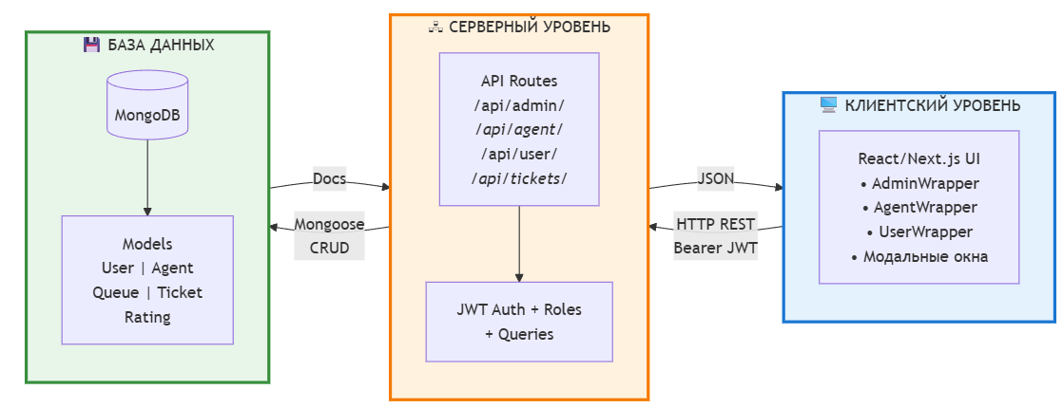
Рисунок 3.1 – Архитектура системы

Как видно из рисунка 3.1, система включает три основных уровня: клиентский уровень, серверный уровень и уровень хранения данных. Клиентский уровень реализован в виде одностраничного приложения на основе библиотеки React [8] и выполняется в браузере пользователя. Серверный уровень обрабатывает HTTP-запросы, выполняет бизнес-логику, аутентификацию и взаимодействие с базой данных. Уровень хранения данных представлен документо-ориентированной базой данных MongoDB [2].
Взаимодействие между клиентом и сервером осуществляется по протоколу HTTP с использованием REST API [9]. Клиентское приложение отправляет запросы к серверным endpoint, передавая данные в формате JSON. Сервер обрабатывает запросы, выполняет необходимые операции с базой данных и возвращает результаты в формате JSON. Для защищённых endpoint клиент включает в запросы JWT-токен в заголовке Authorization.
Архитектура Next.js обеспечивает несколько преимуществ для разработки полнофункционального веб-приложения. Использование единой кодовой базы упрощает разработку и поддержку проекта. Встроенная система маршрутизации на основе файловой структуры обеспечивает понятную организацию кода. Возможность серверного рендеринга улучшает производительность загрузки страниц. API-маршруты позволяют реализовать backend-логику без необходимости создания отдельного серверного приложения.
Клиентская часть организована по компонентному принципу. Пользовательский интерфейс разбит на переиспользуемые компоненты React, каждый из которых отвечает за отображение определённой части интерфейса. Состояние приложения управляется с использованием библиотеки Zustand [10], обеспечивающей централизованное хранилище данных и реактивное обновление интерфейса при изменении состояния.
Серверная часть организована в виде набора API-маршрутов, каждый из которых обрабатывает определённый тип запросов. Маршруты сгруппированы по функциональным областям: административные операции, операции пользователей, операции агентов, работа с тикетами и оценками. Каждый маршрут включает логику валидации входных данных, авторизации, обработки бизнес-логики и формирования ответа.
Взаимодействие с базой данных осуществляется через объектно-документное отображение с использованием библиотеки Mongoose [6]. Mongoose предоставляет схемы данных, валидацию, типизацию и удобный API для выполнения операций с MongoDB. Определение схем моделей обеспечивает структурированность данных и автоматическую валидацию при сохранении документов.

3.2 Выбор технологического стека
Выбор технологий для реализации системы обусловлен требованиями к функциональности, производительности и удобству разработки.
В качестве основной платформы выбран Node.js версии 20 и выше [11]. Node.js представляет среду выполнения JavaScript на сервере, построенную на движке V8. Использование JavaScript как на клиенте, так и на сервере обеспечивает единообразие кодовой базы и позволяет разработчикам применять одни и те же языковые конструкции на всех уровнях приложения. Node.js обеспечивает высокую производительность за счёт асинхронной неблокирующей модели ввода-вывода и эффективен для приложений с интенсивным сетевым взаимодействием.
Фреймворк Next.js версии 16 выбран для построения веб-приложения [1]. Next.js расширяет возможности React дополнительными функциями для production-окружения: серверным рендерингом, статической генерацией, оптимизацией изображений, встроенной системой маршрутизации и API-маршрутами. Использование Next.js позволяет создавать быстрые и SEO-оптимизированные веб-приложения с минимальной конфигурацией.
Библиотека React версии 19 используется для построения пользовательского интерфейса [8]. React предоставляет декларативный подход к созданию интерактивных интерфейсов на основе компонентов. Виртуальный DOM обеспечивает эффективное обновление интерфейса при изменении данных. Обширная экосистема библиотек и инструментов React упрощает разработку сложных интерфейсов.
База данных MongoDB выбрана для хранения данных системы [2]. MongoDB представляет документо-ориентированную NoSQL базу данных, хранящую данные в формате BSON (бинарный JSON). Гибкая схема данных позволяет легко адаптировать структуру документов при изменении требований. Поддержка встроенных документов и массивов обеспечивает естественное представление иерархических данных, таких как сообщения внутри тикетов. Хорошая интеграция с Node.js через драйверы и библиотеку Mongoose упрощает взаимодействие с базой данных.
Библиотека Mongoose версии 8 используется для объектно-документного отображения [6]. Mongoose предоставляет уровень абстракции над нативным драйвером MongoDB, включая определение схем, валидацию данных, middleware для операций с документами и типизацию. Использование схем обеспечивает структурированность и согласованность данных в коллекциях.
Для аутентификации применяется библиотека jsonwebtoken [3], реализующая стандарт JSON Web Token. JWT обеспечивает stateless-аутентификацию, где сервер не хранит информацию о сессиях пользователей. Токен содержит закодированную информацию о пользователе и подписан секретным ключом сервера, что предотвращает подделку.
Хеширование паролей выполняется библиотекой bcryptjs [7], реализующей алгоритм bcrypt. Bcrypt является стандартом для безопасного хеширования паролей и включает автоматическую генерацию соли, защиту от rainbow table атак и настраиваемую сложность вычислений.
Для построения пользовательского интерфейса применяется библиотека компонентов Radix UI [12], предоставляющая набор доступных и настраиваемых компонентов. Стилизация выполнена с использованием фреймворка Tailwind CSS [13], реализующего подход utility-first для быстрого создания адаптивных интерфейсов.
Управление состоянием клиентского приложения осуществляется библиотекой Zustand [10], предоставляющей минималистичное API для создания глобального хранилища состояния. Zustand обеспечивает простоту использования по сравнению с более сложными решениями и хорошо интегрируется с React hooks.
Для работы с датами и временем используется библиотека Day.js [14], предоставляющая лёгкий API для парсинга, валидации, манипуляции и форматирования дат.

3.3 Структура серверных модулей
Серверная часть приложения организована в директории app/api с использованием файловой системы маршрутизации Next.js. Каждая директория в app/api соответствует сегменту URL, а файлы route.js содержат обработчики HTTP-методов для соответствующих endpoint.
Модуль административных операций с пользователями расположен в app/api/admin/users и реализует CRUD-операции. Обработчик GET получает список всех пользователей с поддержкой пагинации через параметры page и limit. Обработчик POST создаёт нового пользователя с указанными данными после валидации и хеширования пароля. Динамический маршрут app/api/admin/users/[id] обрабатывает операции с конкретным пользователем: GET возвращает данные пользователя по идентификатору, PATCH выполняет частичное обновление полей, DELETE удаляет пользователя из системы. Все операции доступны только администраторам.
Модуль административных операций с агентами расположен в app/api/admin/agents и имеет аналогичную структуру. При создании агента выполняется проверка существования связанного пользователя и создание документа Agent с указанными level и capacity. Обновление и удаление агентов также требуют административных прав.
Модуль административных операций с очередями расположен в app/api/admin/queue. Операции включают получение списка очередей, создание новой очереди с указанием названия, обновление названия существующей очереди и удаление очереди. Удаление очереди проверяет отсутствие связанных с ней тикетов для предотвращения нарушения целостности данных.
Модуль операций агента расположен в app/api/agent. Маршрут GET app/api/agent возвращает информацию о текущем агенте. Маршрут GET app/api/agent/tickets возвращает список тикетов, доступных агенту для обработки, включая незанятые тикеты в его очередях и тикеты, назначенные на него. Маршрут POST app/api/agent/tickets/[id]/claim реализует принятие тикета агентом с проверкой вместимости. Маршрут POST app/api/agent/tickets/[id]/close выполняет закрытие тикета с установкой флага isClose.
Модуль операций пользователя расположен в app/api/user. Маршрут POST app/api/user/register реализует регистрацию с созданием пользователя с ролью user. Маршрут POST app/api/user/login выполняет аутентификацию с проверкой пароля и генерацией токена. Маршрут GET app/api/user/tickets возвращает список тикетов текущего пользователя. Маршрут POST app/api/user/tickets создаёт новый тикет с начальным сообщением.
Модуль операций с тикетами расположен в app/api/tickets. Динамический маршрут app/api/tickets/[id] реализует GET для получения детальной информации о тикете с проверкой прав доступа. Маршрут POST app/api/tickets/[id]/messages добавляет новое сообщение в тикет с определением отправителя на основе роли. Маршрут GET app/api/tickets/[id]/rating возвращает оценки, связанные с тикетом. Маршрут GET app/api/tickets/[id]/stream реализует потоковую передачу обновлений тикета для реализации real-time функциональности.
Модуль операций с очередями app/api/queues предоставляет GET-endpoint для получения списка всех очередей, доступный всем аутентифицированным пользователям для выбора очереди при создании тикета.
Модуль операций с оценками app/api/ratings реализует POST для создания новой оценки с валидацией, что тикет закрыт и имеет назначенного агента, и GET для получения списка оценок с фильтрацией по агенту или пользователю в зависимости от роли.
Все серверные модули используют middleware-функции для проверки аутентификации и авторизации. Функции извлекают токен из заголовка, декодируют его, проверяют роль пользователя и прикрепляют данные пользователя к объекту запроса. При ошибках аутентификации или авторизации возвращаются соответствующие HTTP-коды статуса и сообщения об ошибках.

3.4 Структура клиентских модулей
Клиентская часть приложения организована в директории app с использованием файловой системы маршрутизации Next.js для страниц. Компоненты интерфейса расположены в директории components, модальные окна в директории modals, функции запросов к API в директории queries, модели данных в директории models, вспомогательные функции в директории lib, хранилище состояния в директории store.
Страница входа в систему расположена в app/login/page.jsx и реализует форму с полями email и password. При отправке формы выполняется запрос к endpoint аутентификации. При успешном входе токен сохраняется в localStorage, и пользователь перенаправляется на главную страницу. При ошибке отображается информативное сообщение.
На рисунке 3.2 показана страница входа в систему.

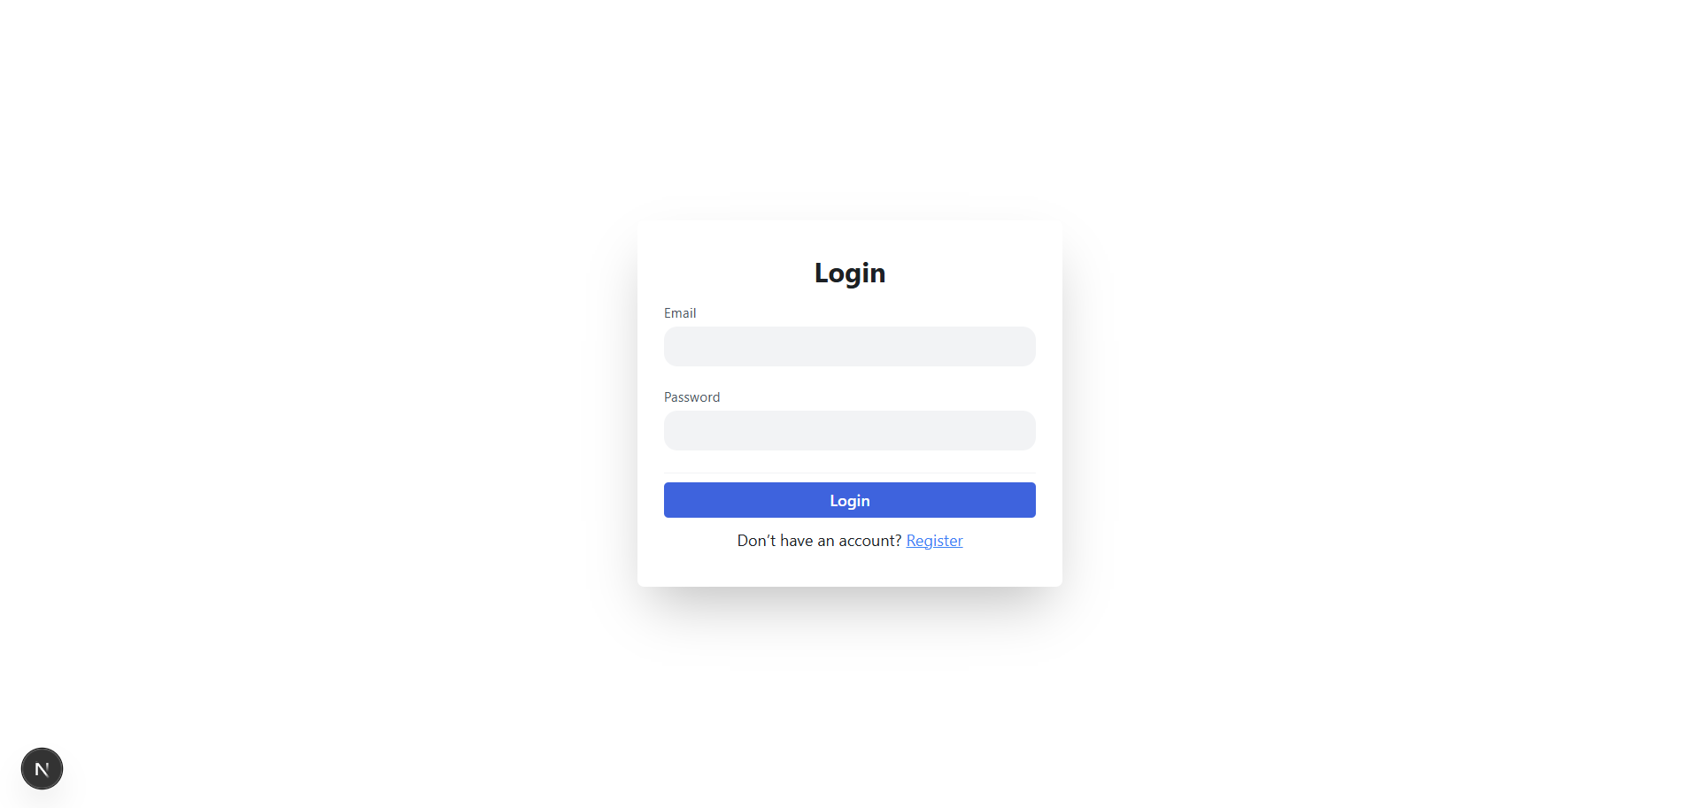
Рисунок 3.2 – Страница входа в систему

Согласно рисунку 3.2, интерфейс входа содержит поля для ввода учётных данных, кнопку отправки формы и ссылку на страницу регистрации.
Страница регистрации расположена в app/register/page.jsx и включает дополнительные поля firstname и lastname. Логика аналогична странице входа с запросом к endpoint регистрации.
Главная страница приложения расположена в app/page.jsx и отображает различное содержимое в зависимости от роли пользователя. Для обычного пользователя отображается список его тикетов с возможностью создания нового тикета. Для агента отображается список доступных и назначенных тикетов. Для администратора отображается панель выбора управляемой сущности.
На рисунке 3.3 представлена главная страница пользователя со списком тикетов.

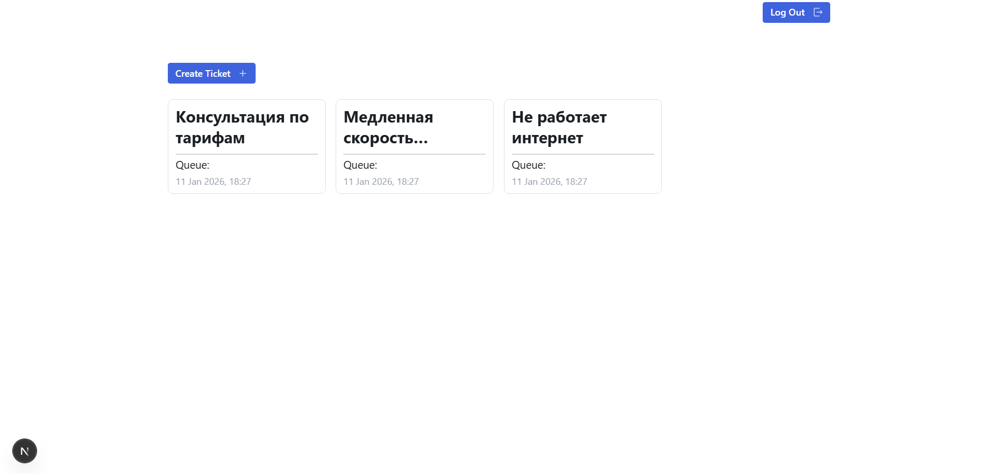
Рисунок 3.3 – Главная страница пользователя

Как видно из рисунка 3.3, интерфейс отображает список тикетов в виде карточек с информацией о заголовке, очереди, статусе и времени создания.
Страница детального просмотра тикета расположена в app/ticket/[id]/page.jsx и отображает полную информацию о тикете, включая все сообщения в виде ленты. Пользователь и агент могут отправлять новые сообщения через форму внизу страницы. Агент видит кнопки для принятия или закрытия тикета в зависимости от его статуса. Пользователь видит возможность оставить оценку после закрытия тикета.
На рисунке 3.4 показана страница тикета с историей сообщений.

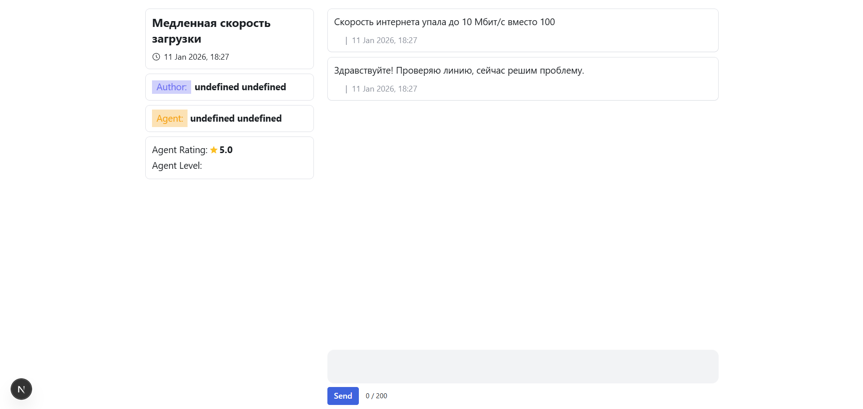
Рисунок 3.4 – Страница тикета с сообщениями

Согласно рисунку 3.4, сообщения отображаются в хронологическом порядке с указанием отправителя и времени создания.
Административные страницы расположены в app/admin и включают страницы управления пользователями, агентами и очередями. Каждая страница отображает список сущностей в табличном виде с кнопками создания, редактирования и удаления.
На рисунке 3.5 представлена административная панель управления пользователями.

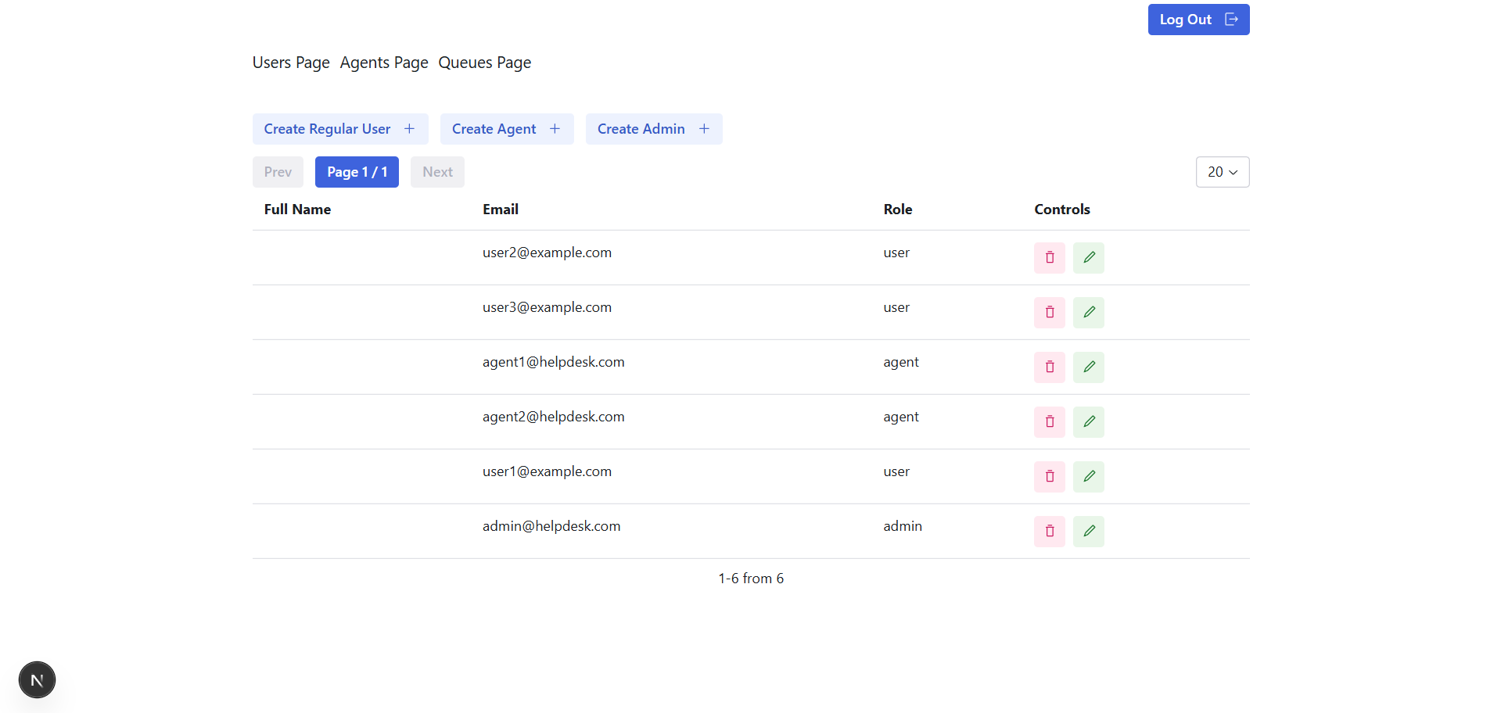
Рисунок 3.5 – Административная панель управления пользователями

Как видно из рисунка 3.5, интерфейс включает таблицу пользователей с информацией об имени, email и роли, а также кнопки для выполнения операций.
Компоненты интерфейса организованы по принципу переиспользуемости. Компонент Input реализует стилизованное текстовое поле. Компонент Select реализует выпадающий список. Компонент MyButton реализует кнопку с различными вариантами стилизации. Компонент Header реализует навигационную панель с информацией о текущем пользователе и кнопкой выхода. Компонент AuthGuard реализует защиту маршрутов с проверкой аутентификации и перенаправлением на страницу входа при отсутствии токена.
Модальные окна реализуют формы для создания и редактирования сущностей. Компонент CreateTicketModal отображает форму создания тикета с выбором очереди и вводом заголовка и сообщения. Компонент CreateFeedback отображает форму оставления оценки с выбором балла и вводом комментария. Административные модальные окна реализуют формы создания и редактирования пользователей, агентов и очередей.
Функции запросов к API организованы в директории queries и инкапсулируют логику выполнения HTTP-запросов. Функции добавляют токен из localStorage в заголовки запросов, обрабатывают ответы и ошибки, возвращают данные или выбрасывают исключения. Использование отдельных функций запросов обеспечивает единообразие обработки API-взаимодействия и упрощает тестирование.
Хранилище состояния реализовано с использованием Zustand и содержит глобальное состояние приложения, включая информацию о текущем пользователе, списки тикетов, очередей и других сущностей. Компоненты подписываются на изменения состояния и автоматически обновляются при его изменении.

3.5 Спецификация API
API системы реализует архитектурный стиль REST [9] с использованием HTTP-методов для выполнения операций над ресурсами. Все запросы и ответы используют формат JSON. Защищённые endpoint требуют наличия JWT-токена в заголовке Authorization в формате Bearer.
Таблица 3.1 содержит спецификацию endpoint аутентификации и регистрации.

Таблица 3.1 – API аутентификации
Endpoint | Метод | Request Body | Response | Ошибки
/user/register | POST | {firstname, lastname, email, password} | 201: {token, firstname, lastname, role, email} | 400: валидация, 409: email существует
/user/login | POST | {email, password} | 200: {token, firstname, lastname, role, email} | 401: неверные credentials

Таблица 3.2 содержит спецификацию административных endpoint для управления пользователями.

Таблица 3.2 – API управления пользователями
Endpoint | Метод | Request Body | Response | Ошибки
/admin/users | GET | Параметры: page, limit | 200: {users: [...], pagination} | 401, 403
/admin/users | POST | {firstname, lastname, email, password, role} | 201: {user} | 400, 401, 403
/admin/users/{id} | GET | - | 200: {user} | 401, 403, 404
/admin/users/{id} | PATCH | Частичные поля | 200: {user} | 400, 401, 403, 404
/admin/users/{id} | DELETE | - | 204 | 401, 403, 404

Таблица 3.3 содержит спецификацию административных endpoint для управления агентами.

Таблица 3.3 – API управления агентами
Endpoint | Метод | Request Body | Response | Ошибки
/admin/agents | GET | Параметры: page, limit | 200: {agents: [...], pagination} | 401, 403
/admin/agents | POST | {firstname, lastname, email, password, level, capacity} | 201: {agent, user} | 400, 401, 403
/admin/agents/{id} | GET | - | 200: {agent} | 401, 403, 404
/admin/agents/{id} | PATCH | Частичные поля | 200: {agent} | 400, 401, 403, 404
/admin/agents/{id} | DELETE | - | 204 | 401, 403, 404

Таблица 3.4 содержит спецификацию административных endpoint для управления очередями.

Таблица 3.4 – API управления очередями
Endpoint | Метод | Request Body | Response | Ошибки
/admin/queue | GET | - | 200: {queues: [...]} | 401, 403
/admin/queue | POST | {title} | 201: {queue} | 400, 401, 403
/admin/queue/{id} | PATCH | {title} | 200: {queue} | 400, 401, 403, 404
/admin/queue/{id} | DELETE | - | 204 | 401, 403, 404, 409

Таблица 3.5 содержит спецификацию endpoint операций агента.

Таблица 3.5 – API операций агента
Endpoint | Метод | Request Body | Response | Ошибки
/agent | GET | - | 200: {agent} | 401, 403
/agent/tickets | GET | - | 200: {tickets: [...]} | 401, 403
/agent/tickets/{id}/claim | POST | - | 200: {ticket} | 401, 403, 404, 409
/agent/tickets/{id}/close | POST | - | 200: {ticket} | 401, 403, 404

Таблица 3.6 содержит спецификацию endpoint операций с тикетами.

Таблица 3.6 – API операций с тикетами
Endpoint | Метод | Request Body | Response | Ошибки
/user/tickets | GET | - | 200: {tickets: [...]} | 401
/user/tickets | POST | {title, queue, message} | 201: {ticket} | 400, 401
/tickets/{id} | GET | - | 200: {ticket} | 401, 403, 404
/tickets/{id}/messages | POST | {text} | 200: {message} | 400, 401, 403, 404, 409
/tickets/{id}/rating | GET | - | 200: {ratings: [...]} | 401, 403, 404

Таблица 3.7 содержит спецификацию endpoint операций с оценками и очередями.

Таблица 3.7 – API оценок и очередей
Endpoint | Метод | Request Body | Response | Ошибки
/ratings | POST | {ticketId, score, comment} | 201: {rating} | 400, 401, 404, 409
/ratings | GET | Параметры: agentId или userId | 200: {ratings: [...]} | 401
/queues | GET | - | 200: {queues: [...]} | 401

Формат ответов при успешном выполнении операции включает поле status со значением ok и поле data с данными ресурса или массивом ресурсов. При возникновении ошибки возвращается соответствующий HTTP-код статуса, поле status со значением error и поле message с описанием ошибки. Для ошибок валидации дополнительно возвращается поле fields с детализацией проблем по каждому полю.
Код статуса 400 используется для ошибок валидации входных данных. Код 401 возвращается при отсутствии или невалидности токена аутентификации. Код 403 используется для ошибок авторизации при попытке выполнить операцию, не соответствующую роли пользователя. Код 404 возвращается при запросе несуществующего ресурса. Код 409 используется для конфликтов, таких как попытка создания пользователя с существующим email или превышение вместимости агента.

3.6 Конфигурация и запуск системы
Для развёртывания и запуска системы необходимо выполнить последовательность действий по подготовке окружения, установке зависимостей и конфигурации параметров.
Требования к окружению включают установленную платформу Node.js версии 20 или выше [11] и установленную базу данных MongoDB версии 4 или выше [2]. MongoDB может быть установлена локально или использоваться через облачный сервис MongoDB Atlas. Система разработана и протестирована на операционных системах семейства Linux и macOS, но также совместима с Windows.
Установка зависимостей выполняется менеджером пакетов npm, входящим в состав Node.js. Команда npm install читает файл package.json и устанавливает все указанные зависимости в директорию node_modules. Процесс установки может занять несколько минут в зависимости от скорости интернет-соединения.
Конфигурация подключения к базе данных осуществляется через переменные окружения. Необходимо создать файл .env.local в корневой директории проекта и указать строку подключения к MongoDB в формате MONGODB_URI. Для локальной установки MongoDB строка подключения имеет вид mongodb://localhost:27017/helpdesk, где helpdesk является названием базы данных. Дополнительно необходимо указать секретный ключ для подписи JWT-токенов в переменной JWT_SECRET.
Запуск в режиме разработки выполняется командой npm run dev, которая запускает сервер разработки Next.js с поддержкой горячей перезагрузки модулей. Сервер по умолчанию прослушивает порт 3000, и приложение становится доступным по адресу http://localhost:3000. В режиме разработки изменения в исходном коде автоматически применяются без перезапуска сервера, что ускоряет процесс разработки.
Для production-развёртывания необходимо выполнить сборку приложения командой npm run build. Процесс сборки выполняет оптимизацию кода, минификацию, генерацию статических страниц и подготовку assets. После завершения сборки приложение запускается командой npm start, которая запускает production-сервер Next.js. Production-сервер обеспечивает более высокую производительность и оптимизацию по сравнению с сервером разработки.
Инициализация базы данных выполняется автоматически при первом запуске приложения через Mongoose. Схемы моделей применяются к коллекциям при первом обращении. Для создания начальных данных, таких как административный пользователь или тестовые очереди, может использоваться скрипт инициализации или ручное создание через административный интерфейс после первого запуска.
Для обеспечения безопасности в production-окружении необходимо использовать сложный и уникальный JWT_SECRET, обеспечить HTTPS-соединение для защиты передаваемых данных, настроить firewall для ограничения доступа к базе данных и регулярно обновлять зависимости для устранения уязвимостей.
Мониторинг работы приложения может осуществляться через логи, генерируемые сервером Next.js и MongoDB. Для production-окружения рекомендуется настроить централизованное логирование и системы мониторинга производительности.

Заключение
В результате выполнения работы разработана информационная система управления тикетами технической поддержки «HelpDesk — Поддержка на связи», реализующая функциональность минимально жизнеспособного продукта для организации процессов обработки обращений пользователей.
Выполнен анализ требований к системе и определены основные сценарии использования для трёх категорий пользователей: обычных пользователей, агентов поддержки и администраторов. Разработана модель данных на основе документо-ориентированного подхода, включающая сущности пользователей, агентов, тикетов, очередей, сообщений и оценок с определением связей между ними.
Спроектированы и реализованы алгоритмы управления жизненным циклом тикетов, включая создание, принятие агентом, обмен сообщениями, закрытие и оценку качества работы. Разработан механизм аутентификации на основе JSON Web Token, обеспечивающий безопасный доступ к системе без необходимости хранения сессий на сервере. Реализована авторизация запросов с проверкой ролей пользователей и разграничением доступа к операциям в соответствии с матрицей прав.
Создана серверная часть приложения с REST API, включающая endpoint для аутентификации, управления пользователями, агентами и очередями, работы с тикетами и оценками. API обеспечивает валидацию входных данных, обработку ошибок и возврат информативных сообщений при возникновении проблем.
Разработана клиентская часть приложения с адаптивным пользовательским интерфейсом, обеспечивающим удобную работу на различных устройствах. Реализованы страницы регистрации и входа, главная страница с различным содержимым для разных ролей, страница детального просмотра тикета с историей сообщений, административные панели управления справочниками системы.
Система построена на современном технологическом стеке с использованием фреймворка Next.js для объединения frontend и backend в единой кодовой базе, библиотеки React для построения интерактивного пользовательского интерфейса, базы данных MongoDB для гибкого хранения документо-ориентированных данных. Применение этих технологий обеспечивает высокую производительность, масштабируемость и удобство разработки и поддержки системы.
Проведено тестирование основных функций системы, подтверждающее соответствие реализации сформулированным критериям приёмки. Система обеспечивает регистрацию и аутентификацию пользователей, создание и обработку тикетов, обмен сообщениями, управление справочными данными и сбор обратной связи через систему оценок.
Разработанная система может быть использована организациями для автоматизации процессов технической поддержки и служить основой для дальнейшего развития с добавлением расширенной функциональности, такой как автоматическое назначение тикетов, система уведомлений, отслеживание SLA, поддержка файловых вложений, расширенный поиск и фильтрация, аналитика и отчётность.
Полученные результаты демонстрируют эффективность выбранных архитектурных решений и технологий для создания современных веб-приложений с разделением ролей пользователей и сложной бизнес-логикой обработки данных.

Список использованных источников
1. Next.js Documentation — The React Framework for the Web. — Электронный ресурс. — URL: https://nextjs.org/docs (дата обращения: 10.01.2026).
2. MongoDB Manual — Introduction to MongoDB. — Электронный ресурс. — URL: https://www.mongodb.com/docs/manual/ (дата обращения: 10.01.2026).
3. Introduction to JSON Web Tokens. — Электронный ресурс. — URL: https://jwt.io/introduction (дата обращения: 10.01.2026).
4. Зайцева, Е. А. Автоматизация процессов технической поддержки в современных организациях / Е. А. Зайцева. — Электронный ресурс. — URL: https://habr.com/ru/articles/567890/ (дата обращения: 09.01.2026).
5. Смирнов, И. В. Разработка веб-приложений: современные подходы и технологии / И. В. Смирнов. — Электронный ресурс. — URL: https://habr.com/ru/articles/542316/ (дата обращения: 09.01.2026).
6. Mongoose ODM Documentation — Elegant MongoDB object modeling for Node.js. — Электронный ресурс. — URL: https://mongoosejs.com/docs/guide.html (дата обращения: 10.01.2026).
7. Hashing Passwords with bcrypt — Node.js Security. — Электронный ресурс. — URL: https://github.com/kelektiv/node.bcrypt.js (дата обращения: 10.01.2026).
8. React Documentation — A JavaScript library for building user interfaces. — Электронный ресурс. — URL: https://react.dev/ (дата обращения: 10.01.2026).
9. Fielding, R. T. Architectural Styles and the Design of Network-based Software Architectures / R. T. Fielding. — Электронный ресурс. — URL: https://www.ics.uci.edu/~fielding/pubs/dissertation/rest_arch_style.htm (дата обращения: 09.01.2026).
10. Zustand Documentation — A small, fast and scalable bearbones state-management solution. — Электронный ресурс. — URL: https://github.com/pmndrs/zustand (дата обращения: 10.01.2026).

УЧРЕЖДЕНИЕ ОБРАЗОВАНИЯ
«БРЕСТСКИЙ ГОСУДАРСТВЕННЫЙ ТЕХНИЧЕСКИЙ УНИВЕРСИТЕТ»
КАФЕДРА ИНТЕЛЛЕКТУАЛЬНЫХ ИНФОРМАЦИОННЫХ ТЕХНОЛОГИЙ

СИСТЕМА HELPDESK ДЛЯ ПРИЁМА И ОБРАБОТКИ ТИКЕТОВ С ОЧЕРЕДЯМИ И SLA
ПРОГРАММНЫЙ КОД АЛГОРИТМОВ СИСТЕМЫ
КП.АС63.220016-05 12-00

Листов: 2
Руководитель:
Несюк А. Н.
Выполнил:
Кульбеда К. А.

https://github.com/brstu/WT-AC-2025-CourseWorks/tree/main/students/KulbedaKirill


